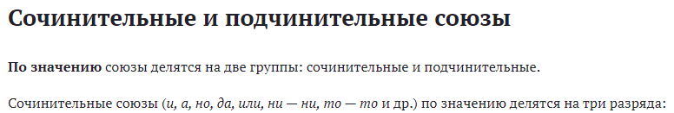 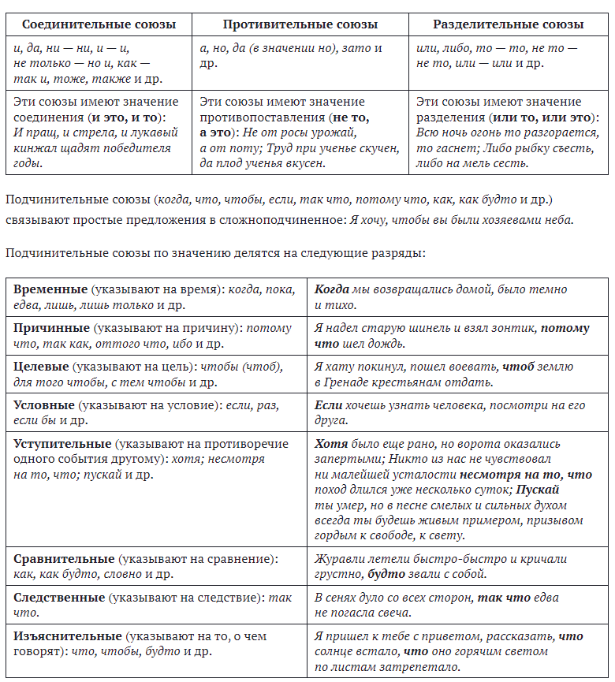

[**https://rosuchebnik.ru/material/soyuzy-i-soyuznye-slova-uchimsya-razlichat/**](https://rosuchebnik.ru/material/soyuzy-i-soyuznye-slova-uchimsya-razlichat/)

**Расставьте знаки препинания внутри предложений.**

Я люблю всю литературу но особенно мне нравится находить новых авторов с работами которых я до этого не была знакома. Несмотря на это у меня есть один автор которого я люблю с детства. Этот автор Лев Николаевич Толстой. В 1903 году им был написан один из моих любимых рассказов После бала. В произведении автор рассказал реальную историю которая случилась с его влюблённым в дочь своего начальника братом. Наверно я не смогу пересказать эту историю лучше Толстого но я попробую это сделать. Может быть вы тоже захотите прочитать этот рассказ послушав его и узнав об этой печальной истории.

Традиционно считают что нужно изменить среду то есть условия где ты живёшь чтобы понять что хорошо и что плохо. Однако рассказчик Иван Васильевич думает что только случай может в этом помочь. Иван Васильевич интересный человек любящий рассказывать истории из своей жизни и часто в процессе рассказа забывающий почему он начал их рассказывать.

Итак будучи студентом он был влюблён в Вареньку красивую девушку. В то время когда не было Интернета и телевизоров люди часто развлекались на балах танцуя. На одном чудесном балу Иван Васильевич много и долго танцевал и с знакомыми красавицами и с незнакомыми девушками и конечно с Варенькой. Даже когда он танцевал не с ней он думал о ней и представлял как танцует с ней. На этом балу герой познакомился с отцом Вареньки полковником высоким стариком с радостной улыбкой и белыми усами. Ивану Васильевичу он показался очень приятным человеком обожающим свою дочь больше всего на свете.

Утром Иван Васильевич постоянно думал о Вареньке и не мог уснуть поэтому решил прогуляться к дому Вареньки. Подходя́ к дому девушки он видел много солдат слышал шум и не понимал что происходит. Кто-то объяснил ему что военные наказывают солдата который хотел сбежать из армии. Солдата били а он умолял отпустить его. Больше всего Ивана Васильевича удивил человек отдающий приказы остальным. Как вы возможно определили это был отец Вареньки. Иван Васильевич не понимал зачем её отец это делает как человек может быть таким жестоким.

Когда отец Вареньки заметил Ивана Васильевича в толпе он смотрел на него но делал вид что не узнаёт. Ивану Васильевичу в этот момент стало стыдно и он ушёл.

Ночью Иван Васильевич опять не мог уснуть и думал что может знать отец Вареньки и чего не знает он сам. Герой старался понять почему то что он увидел так беспокоит его почему ему стыдно но он не нашёл ответа.

С этого утра каждый раз когда герой думал о девушке он вспоминал этот случай. Следовательно любовь к Вареньке становилась всё меньше и меньше. Наконец она исчезла. Из-за этого случая в будущем Иван Васильевич не шёл в армию хотя раньше хотел.